PROGRAMME 2 : SANTE

Mots clés : Génétique, infectiologie, environnement, immunologie, dynamique cellulaire, épidémiologie, modélisation.

Composition de l’équipe
8 enseignants associés (72 HSE par enseignant)
1 enseignant mis à disposition à mi-temps (coordonnateur)

Présentation générale

Ce projet s’inscrit dans la continuité des travaux sur la dynamique des populations cellulaires engagés au sein de l’ERTé ACCES. Cette continuité de contenu scientifique correspond également à une continuité méthodologique. En effet, l’analyse des résultats de recherches scientifiques présentant un enjeu important pour le système éducatif, leur mise à disposition pour les enseignants et le suivi de ces ressources de même que leur usage constituent le cadre méthodologique appliqué par le acteurs de ce projet.

La société interroge régulièrement la science et les scientifiques sur les problèmes touchant la santé humaine. Les maladies émergentes, les risques de pandémies, les maladies génétiques, les maladies liées au vieillissement (cancers et maladies neurodégénératives ), l’influence de l’environnement sur notre santé sont autant de sujets qui suscitent de nouvelles interrogations et des débats importants.
Les études épidémiologiques sont devenues des outils capables de révéler l’action de certains facteurs de l’environnement sur l’organisme bien avant que l’on puisse comprendre les mécanismes biologiques mis en œuvre. Ces études fournissent également des indicateurs précieux pour mesurer l’efficacité des politiques de santé. Enfin, ces approches épidémiologiques permettent le développement de modèles capables de guider la mise en place d’actions de prévention.
Aux dimensions scientifiques des problématiques de santé s’ajoutent les aspects éthiques liés aux avancées récentes des connaissances dans le domaine biomédicale. Les cellules souches embryonnaires, le diagnostic prénatal, le clonage thérapeutique sont autant de sujets qui entraînent des choix éthiques importants pour notre société.
Ces enjeux majeurs de santé se traduisent par la mise en place de grands programmes de recherche nationaux (Plan Cancer, Téléthon, Sidaction..) et internationaux (Paludisme, Sida…). Ces programmes s’accompagnent d’actions de prévention, de systèmes planétaires de veille et de protocoles thérapeutiques à grande échelle.
L’ensemble des ces questionnements liés à la santé humaine s’appuient sur des recherches fondamentales dans de nombreux domaines de la biologie et de la physiologie humaine. Ces recherches intéressent tous les niveaux d’organisation du vivant ; du gène, aux grandes fonctions en passant par les mécanismes cellulaires.

Les défis sont donc majeurs pour le système éducatif s’il veut pouvoir répondre à ces questionnements scientifiques et mettre en œuvre des actions d’éducation à la santé efficaces.
Ces actions passent par la mise à la disposition des acteurs éducatifs (CPE, infirmières, enseignants) de ressources scientifiques actualisées et d’outils adaptés au contexte scolaire.

Les dispositifs éducatifs qui prennent en compte les problématiques de santé humaine sont nombreux :
- Les actions d’éducation à la santé
Structurées autour de la circulaire N° 2003-210 du 1-12-2003, les actions d’éducation à la santé sont nombreuses et variées. Elles doivent avant tout pouvoir s’appuyer sur des ressources scientifiques récentes et actualisées pour répondre à des questions importantes de santé publique.(sexualité, comportements à risque, drogues, tabagisme…)

- Les programmes d’enseignement
Largement présent dans les programmes de SVT de troisième et de Terminale (immunologie, SIDA, MST), les notions scientifiques centrées sur les problématiques de santé jalonnent l’ensemble des programmes de SVT de l’école primaire au lycée. Elles représentent en effet souvent des points d’accroche pour les mécanismes biologiques étudiés.

- Les thèmes de convergence et le socle commun de connaissances et de compétences
Ce projet contribue évidemment à enrichir le thème de convergence sur la santé mais également celui sur l’importance du mode de pensée statistique dans le regard scientifique du monde.
La connaissance de l’organisation et du fonctionnement du corps humain est un élément important de la culture scientifique et technologique du socle commun de connaissances et de compétences. Cette connaissance doit permettre aux élèves de mieux comprendre les notions complexes dont ils entendent parler dans leur vie courante.

La richesse de cette thématique permet d’envisager de nombreuses actions traitant de problématiques particulières et adoptant des démarches et des méthodologies variées. Les projets présentés ci-dessous représentent une première approche du domaine étudié et seront complétés et actualisés au cours des trois années du projet ACCES.

Les projets

Projet 1 : Modélisation du vivant

Epidémiologie et connaissance du vivant

- Problématique
L’approche épidémiologique du vivant est un domaine essentiel de l’observation des mécanismes biologiques, la compréhension des modèles doit permettre la mise en évidence et la compréhension des paramètres épidémiques (infectiosité des agents pathogènes, transmissibilité, efficacité thérapeutique, stratégie vaccinale…).
Les modélisations épidémiologiques peuvent s’envisager de façon globale à l’échelle de populations mais également en s’intéressant au comportement individuel. D’autre part,, le choix déterministe ou probabiliste des modèles détermine les apports et les limites de ceux-ci.
- Méthodologie
L’expertise de l’équipe ACCES dans le domaine de la modélisation compartimentale appliquée à la géologie (cycle du carbone) et l’utilisation de VENSIM comme logiciel de modélisation, orientera nos premières approches épidémiologiques vers les modèles déterministes généraux (type Kermack, Mc Kendrick). La construction de modèles simples et leur confrontation aux données mesurées permettra de dégager les paramètres importants dans la compréhension des mécanismes épidémiques.
Cette modélisation compartimentale pour la pandémie du SIDA sera complétée et enrichie par des données scientifiques formant ainsi une approche épidémiologique intégrée.
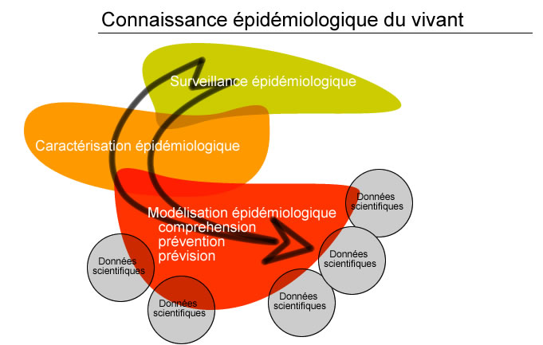
- Actions
Construction de modèles déterministes de type SIR et confrontation aux données mesurées.
Constitution de dossiers scientifiques
- Partenariats
Emmanuelle Gilot Fromont. Laboratoire de biométrie et de biologie évolutive (LYON)
INVS
Fabrice Carrat. UMR santé 707, Epidémiologie, Systèmes d’information et modélisation (PARIS)
- Moyens et échéance
2 enseignants associés. (Anne FLORIMOND, Nathalie NORIS, José QUARESMA-NUNES)
Juin 2008
Modélisation immunologique

- Problématique
L’immunologie enseignée en troisième et en terminale fait appel à des concepts d’interactions cellulaires complexes évoluant dans le temps et l’espace, or les outils d’enseignement actuels peinent à transcrire cette dynamique fonctionnelle. La modélisation peut permettre de rendre active la compréhension de ces notions immunologiques.
Cette modélisation en décomposant les réactions immunitaires concourent à une meilleur compréhension de ces réactions.

- Méthodologie
L’analyse de situations expérimentales de même que l’étude dynamique de certaines populations cellulaires du système immunitaire permet d’implanter des comportements dans un modèle multiagent dont les algorithmes reprennent les étapes de différenciation cellulaires lors d’une réponse immunitaire.
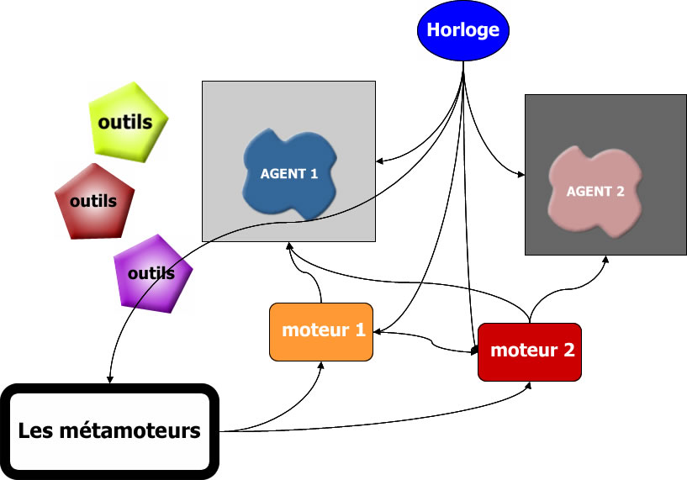

- Actions
Construction de modèles complexes et mise à disposition d’un outil de modélisation.
Dossiers scientifiques sur la dynamique immunitaire.
- Partenariats
Pascal Ballet. UBO, Université de Bretagne Occidental (BREST)
Institut Pasteur
Jean-Pierre MAZAT. Laboratoire de physiologie mitochondriale (BORDEAUX 2).
- Moyens et échéances
1 enseignant mis à disposition à mi-temps. (Alain POTHET)
Juin 2009.

Projet 2 : Les relations hôte-pathogène et environnement

- Problématique
Les relations qui s’installent entre un agent pathogène et son hôte permettent d'appréhender la complexité du monde vivant: deux génomes, deux organisations biologiques qui se retrouvent en interaction . Cette rencontre révèle également les stratégies évolutives qui se mettent en place à toutes les échelles du vivant.
Cette interaction peut s'étudier au niveau de l'unité fonctionnelle de la cellule, jusqu'à l'échelle d'un écosystème en équilibre avec son environnement.
Les nouvelles techniques d’imagerie, par leur caractère fonctionnel, dévoilent les mécanismes intimes qui relient l’hôte et son pathogène. Mais l’image représente un support parfois délicat dans une stratégie d’enseignement. Le caractère fonctionnel des nouvelles images scientifiques doit permettre de mettre en place de nouvelles approches pédagogiques.

- Méthodologie
Un tel projet nécessite une recherche d'informations scientifiques sur:
- le contenu biologique de la relation hôte-pathogène, en particulier :
  - sur les aspects immunologiques mis en jeu, les stratégies d'évitement du système immunitaire de l'hôte, la difficulté de la mise au point de vaccins...
  - sur les aspects évolutionnistes mis en jeu (coévolution)
  - les aspects écologiques d'interactions hôtes - pathogènes - autres paramètres biotiques et abiotiques. L'influence des changements climatiques...
- le contenu technique permettant l'observation de ce type d'interaction, en particulier
  - les techniques de microscopie et d'imageries permettant d'appréhender les contacts spatiotemporels à l'échelle de la cellule;
  - les Systèmes d'Information Géographique (SIG) permettant d'appréhender les contacts spatio-temporels à l'échelle de la biosphère.

- Action
Constitution d’une banque de données d’images et de vidéo. Développement d’outils d’analyse d’images.
Utilisation de SIG
- Partenariats
Robert Ménard. Unité de parasitologie. Institut Pasteur. PARIS
Université Paris SUD.
- Moyens et échéances
5 enseignants associés (Samuel JEAN, Philippe LEJAMBLE, Cécile BASSAGLIA, Gilles FURELAUD, Christophe CHARILLON)
Juin 2009

Bilan des moyens
Afin de poursuivre l’ensemble de ces projets, une équipe de 8 enseignants associés (72 HSE par enseignants) dans la région île de France coordonnés par un enseignant mis à disposition à mi-temps sera nécessaire.

Inscription dans les programmes d’activité de l’institut
Les travaux menés s’inscrivent dans les programmes d’activité de l’institut
Programme « apprentissage, Curriculum et didactique »
Programme « Culture numérique et TICE »
Programme « Professionnalité des enseignants »

Les indicateurs généraux
Le nombre de consultations des pages du site
Le nombre de manifestations et de participants à celles-ci
Le nombre de conventions et de partenariats
Le nombre de ressources produites (pages web, publications, outils…)

